 Planificación Mensual
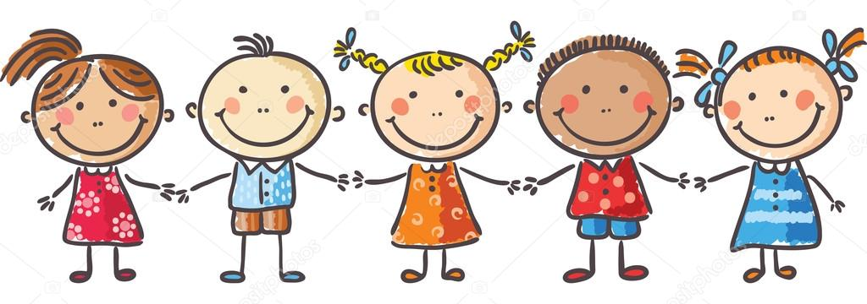

PROYECTO : Evaluación Diagnóstica
FECHA :05 de marzo al 23 de Marzo de 2018
TEMAS : Las reglas de oro de mi Jardín Infantil.
NIVEL : 2° Nivel (Medio)
OBJETIVO GENERAL : Determinar el nivel de logro que alcanza el grupo de niños y niñas en cada uno de los ámbitos de Experiencias para el Aprendizaje de las Bases Curriculares, permitiendo el avance en los aprendizajes del grupo de niños y niñas durante el transcurso del año y, de esta forma, retroalimentar la planificación educativa al orientar la selección de objetivos de aprendizaje, que se constituyen en los más desafiantes para los niños y niñas.

AMBITO | NUCLEO | OBJETIVOS TRANSVERSALES | LOGRO DE APRENDIZAJE | EXPEREINCIAS DE APRENDIZAJE | EVALUACION
Desarrollo Personal y Social  Comunicación Integral  Interacción y Comprensión del Entorno | Identidad y Autonomía  Convivencia y Ciudadanía  Lenguaje verbal  Lenguajes artísticos  Exploración del Entorno Natural  Comprensión del Entorno Sociocultural  Pensamiento Matemático | - Representar verbal y corporalmente diferentes emociones y sentimientos en sus juegos.(1)  - Manifestar disposición y Confianza al separarse de adultos significativos.(2)  - Participar en actividades Grupales con sus pares, conversando, intercambiando pertenencias y cooperando.(1) | - Camina con velocidad y en distintas direcciones.  - Salta en el lugar con los pies juntos.  - Sube escaleras alternando los pies.  - Cambia de posiciones: se agacha y se pone de pie.  - Traslada objetos livianos entre los brazos.  - Lanza objetos.  - Utiliza el movimiento de pinza.  - Manipula plasticina: corta, amasa, realiza movimientos circulares.  - Dibuja garabatos, realizando trazos intencionados.  - Intenta realizar acciones para alimentarse por sí mismo.  - Se lava y seca manos sólo, con guía del adulto.  - Controla esfínter.  - Se despide tranquilo al quedarse en un lugar nuevo con un adulto que lo acoge y lo hace sentir seguro.  - Juega espontáneamente con los materiales disponibles en su entorno.  - Se pone y saca prendas sencillas sin ayuda.  - Reconoce su nombre.  - Manifiesta su preferencia por algunas situaciones y objetos, revelando así sus gustos iniciales.  - Demuestra satisfacción cuando logra obtener lo que desea.  - Dice que es niño o niña.  - Distingue emociones y/o expresiones de sentimientos en relatos o ilustraciones.  - Recurre al adulto para consolarse y satisfacer sus necesidades.  - Responde a indicaciones del adulto cuando se le solicita.  - Conversa con niños(as) y adultos que empieza a conocer.  - Juega con dos o tres niños(as) de su edad.  - Ayuda cuando se lo piden, imitando al adulto.  - Reconoce si una acción es correcta o incorrecta.  - Comparte con otros niños(as).  - Guarda sus materiales.  - Respeta turnos.  - Responde a las preguntas; ¿qué es?, ¿quién?, ¿qué está haciendo?  - Dice su nombre y apellido y el de familiares cercanos.  - Conversa sobre animales y sus características.  - Comprende el significado de frases simples.  - Responde a instrucciones sencillas.  - Utiliza nuevo vocabulario.  - Disfruta de la audición de cuentos, poesías breves y sencillas.  - Observa libros con imágenes.  - Reconoce personas, objetos en las imágenes de los textos.  - Reproduce sencillos movimientos de baile y relajación.  - Baila y canta canciones.  - Pinta con los dedos, lápices o plumones sobre distintos tipos de hojas.  - Modela objetos de su interés.  - Realiza garabateos espontáneos.  - Observa y demuestra interés por algunas características que le llaman la atención de pinturas, esculturas, fotografías, etc.  - Observa con atención videos de danzas, musicales, entre otras.  - Canta trozos de una canción que le gusta.  - Nombra animales y algunas de sus cualidades y/o características.  - Realiza preguntas respecto a animales que observa.  - Formula preguntas sobre fenómenos de la naturaleza.  - Comenta algunas actividades o hechos vividos de su interés.  - Responde a preguntas sencillas sobre el nombre y utilidad de objetos electrónicos o tecnológicos.  - Responde preguntas sencillas sobre elementos de su entorno, como el muelle, el remolcador, la Capilla Naval, entre otros.  - Manifiesta las primeras nociones de orientación espacial en relación a su propio cuerpo, tales como: dentro, fuera, encima, debajo.  - Reconoce el elemento más grande o el más chico.  - Muestra con los dedos cuantos años tiene.  - Utiliza el cuantificador “más” en situaciones cotidianas con la intención de solicitar la repetición de hechos que están ocurriendo. | - Aplicación de batería de prueba.  - Explorar libremente.  - Juegos guiado  - Juego de roles.  - Conversaciones con el grupo.  - Conversación personal.  - Trabajo en pizarra. | - Lista de cotejo.  - Observación directa.  - Registro anecdótico.  - Prueba de evaluación inicial.

